- Dades de la varietat local¹
Família:  Espècie:  Varietat¹: | Sinònim/s²:
Nom científic:

Presència al llistat de varietats autòctones en risc d’erosió genètica
Varietat inscrita al registre de varietats de conservació a la Oficina Española de Variedades Vegetales (OEVV).

¹ Nom amb què es coneix i s’anomena la varietat. El nom de la varietat local s’ha d’escriure amb minúscula inicial, sense cometes ni cursives. Excepció: es manté la majúscula en el cas que s’escrigui en majúscules en qualsevol context (per exemple: noms de llocs, de sants, etc.).

² Només s’han d’indicar els sinònims que estiguin documentats (cal aportar documentació justificativa).

Breu descripció de la varietat
En cinc-deu línies s’han de descriure, en un llenguatge planer, enfocat al públic en general i de manera ordenada, els trets diferenciadors o les característiques particulars d’aquesta varietat. S’han d’indicar les principals característiques morfològiques (planta, flor, fruit o part comestible), agronòmiques (produccions, èpoques de floració i maduració, temps de conserva, etc.) i sensorials (sabor, textura, etc.) específiques, i també els motius pels quals és apreciada.
També s’hi ha de fer constar la situació actual i la superfície cultivada.

3. Origen o tradició de la varietat local
Indicau la zona on històricament s'ha cultivat la varietat i la zona on es cultiva actualment.

4. Usos i coneixements tradicionals
Indicau les característiques etnobotàniques (estudi de les relacions entre plantes i persones) per les quals es coneix la varietat, les aplicacions i els usos tradicionals que poden determinar-ne el valor cultural o científic. Per exemple:
- Consum humà: comestible en cru o cuinat, verd o sec; com a greix alimentari; en begudes, condiments, conserves, etc.
- Consum animal: farratges, arrels i tubercles, fruits, pinso, pastura, etc.
- Usos medicinals: indicau per a quin tipus de malaltia s’empra.
- Usos veterinaris: indicau per a quin tipus de malaltia s’empra.
- Usos tòxics i nocius: al·lergògens, irritants, urticants, verins, insecticides, plaguicides, etc.
- Ús combustible: llenya, carbó, per socarrar, llum, etc.
- Construcció: embarcacions, carros, cases i edificis, tancaments, tàpies, infraestructures, etc.
- Indústria i artesania: cosmètica, perfumeria, neteja, substàncies tintòries i pintures, eines i utensilis, instruments esportius i musicals, mobiliari, senalles, cordes, vestimenta, etc.
- Usos mediambientals: millora del sòl, bardisses i tallavents, ombra i protecció, empelts, males herbes, bioindicadors, predicció del temps, etc.
- Ús ornamental: patis, horts i jardins, carrers i camins, etc.
- Usos socials, simbòlics i rituals: literatura oral popular, usos recreatius, etc.

5. Observacions
Indicau les observacions o les consideracions que considereu interessants.

6. Conservació
Indicau la informació del tipus de conservació que es fa de la varietat.

Tipus de conservació (in situ¹, ex situ²) | Illa | Municipi | Referència SIGPAC: municipi / polígon / parcel·la / recinte | Adreça | Ubicat a: hort, camp experimental, camp comercial, hivernacle, etc. | Coordenades UTM (X, Y)
¹Conservació in situ: conservació dels ecosistemes i dels hàbitat naturals i manteniment i recuperació de varietats locals a l’entorn natural, on han desenvolupat les propietats específiques. Hi inclourem també la conservació on farm, en què els productors locals conserven i usen les varietats locals, a la zona d'origen i amb tècniques tradicionals.
²Conservació ex situ: conservació dels recursos fitogenètics per a l'alimentació i l'agricultura fora de l’hàbitat natural (bancs de germoplasma, llavors, etc.), col·leccions vives, etc.

7. Caràcters morfològics de la varietat
Emplenau els descriptors morfològics de l’espècie que s’indiquen i aportau, si és possible, la descripció d’altres caràcters morfològics d’interès i el nom i el nombre del descriptor utilitzat per a cada caràcter. En el cas de descriptors de tipus quantitatiu, indicau la mitjana i la desviació estàndard de la mesura. Els descriptors mínims a caracteritzar són els que duen el codi descriptor marcat amb un asterisc.

Número de descriptor | Codi descriptor UPOV (1) |  | Nom del descriptor | Nivell d’expressió | Resultat de l’expressió | Observacions
Planta
1 | 2*+ | Tipus de creixement |  | Determinat  Indeterminat | Triau un dels valors | Veure figura 1.
2 | 44*+ | Període de maduració |  | Molt precoç  Precoç  Mitjà  Tardà  Molt tardà | Triau un dels valors | Veure figura 2.
3 | 46 | Resistència a Meloidogyne incognita |  | Absent  Present | Triau un dels valors
4 | 47 | Resistència a Verticillium (Va i Vd) |  | Absent  Present | Triau un dels valors
Fulla
5 | 7*+ | Port |  | Erecte  Semierecte  Horitzontal  Semipenjant  Penjant | Triau un dels valors | Fulles ben desenvolupades.  Observació després del quallat dels fruits.  Veure figura 3 i 4.
6 | 8 | Llargària de la fulla (Conjunt de folíols) (cm) |  | Curta  Mitja  Llarga | Triau un dels valors  Mitjana ± desviació estàndard
7 | 9 | Amplada de la fulla (Conjunt de folíols) (cm) |  | Estreta  Mitja  Ampla | Triau un dels valors  Mitjana ± desviació estàndard
8 | 10*+ | Divisió del limbe |  | Pinnada  Bipinnada | Triau un dels valors
Inflorescència
11 | 16+ | Tipus |  | Generalment unípar  Intermèdia  Generalment multípar | Triau un dels valors | Veure figura 7.
12 | 17* | Color de la flor |  | Blanc  Groc  Ataronjat  Altres | Triau un dels valors
13 | * | Pilositat de l’estil |  | Absent  Present | Triau un dels valors
Fruit
9 | 19*+ | Peduncle: abscisió |  | Absent  Present | Triau un dels valors | Veure figura 5.
10 | 20*+ | Longitud del pedicel |  | Curta  Mitja  Llarga | Triau un dels valors  Mitjana ± desviació estàndard | Només a varietats amb abscisió del peduncle.  Veure figura 6.
14 | 21*+ | Presència d’espatlla (coloració verd intens a la zona peduncular) |  | Absent (maduració uniforme)  Present (la part superior a la vora del calze és de verd diferent a la resta del fruit) | Triau un dels valors | Observació a fruits abans de maduració.  Veure figure 8, 9 i 10.
15 | 23+ | Intensitat del color verd de l’espatlla |  | Clara  Mitjana  Obscura | Triau un dels valors
16 | 24*+ | Intensitat del color verd excloent l’espatlla |  | Molt clara  Clara  Mitja  Obscura  Molt obscura | Triau un dels valors
17 | 28* | Forma en secció longitudinal |  | Aplanada  Aixafada  Circular  Oblonga  Cilíndrica  El·líptica  Cordada  Ovalada  Ovoidal  Piriforme  Obcordada | Triau un dels valors | Observació a fruits en maduració.  Evitar mostreig del primer i darrer ramell.  Veure figures 11, 12, 13, 14, 15, 16 i 17.
18 | 26* | Mida (Diàmetre màxim d’amplada) (cm) |  | Molt petita (< 3 cm)  Petita (3-5 cm)  Intermèdia (5,1-8 cm)  Gran (8,1-10 cm)  Molt gran (>10 cm) | Triau un dels valors  Mitjana ± desviació estàndard
19 | * | Pes (g) |  |  | Mitjana ± desviació estàndard
20 | * | Llargària (cm) |  |  | Mitjana ± desviació estàndard
14 | 27* | Forma (L/A) |  | Molt comprimida  Moderadament comprimida  Mitja  Moderadament allargada  Molt allargada
21 | 37*+ | Color exterior |  | Crema  Groc  Ataronjat  Rosa  Vermell  Marronós  Verd | Triau un dels valors
22 | 29*+ | Solcat a la zona peduncular |  | Absent o molt dèbil  Dèbil  Mitjà  Fort  Molt fort | Triau un dels valors
23 | 30+ | Depressió a la zona peduncular |  | Absent o molt dèbil  Dèbil  Mitjana  Forta | Triau un dels valors
24 | 38 | Color de la polpa |  | Crema  Groc  Ataronjat  Rosa  Vermell  Marró  Verd | Triau un dels valors
25 | 36*+ | Nombre de lòculs |  |  | Mitjana ± desviació estàndard
26 | - | Forma de la cicatriu del pistil |  | Punt  Estrella  Línia  Irregular | Triau un dels valors
27 | 33+ | Forma de l’àpex |  | Enfonsat  Enfonsat a pla  Pla  Pla a punxegut  Punxegut | Triau un dels valors
28 | 41*+ | Fermesa |  | Molt blana  Blana  Intermèdia  Ferma  Molt ferma | Triau un dels valors
29 | 42+ | Vida post-collita |  | Molt curta  Curta (3 setmanes)  Llarga (6 setmanes) | Triau un dels valors
Llavor
30 | - | Pes de mil llavors (g) |  |  | Mitjana ± desviació estandard

- TOMATE. DIRECTRICES PARA LA EJECUCIÓN DEL EXAMEN DE LA DISTINCIÓN, LA HOMOGENEIDAD Y LA ESTABILIDAD (2020). UPOV.
Altres descriptors d’interès per caracteritzar la varietat
Número | Codi del descriptor IPGRI/UPOV | Nom del descriptor | Nivell d’expressió | Resultat de l’expressió | Observacions

8. Documentació visual
Adjuntau com a mínim cinc fotografies de qualitat (en format paper i digital). Les fotografies digitals han de tenir cinc megapíxels com a mínim i estar en format jpg.

Fotografies obligatòries |  | Nom que s’hauria de donar al fitxer | Indicau si s'adjunta la imatge en format digital
1 | Una fotografia de la planta | Fot_1_espècie_varietat.jpg
2 | Una fotografia de la planta amb fruit o part comestible | Fot_2_espècie_varietat.jpg
3 | Una fotografia de detall del fruit o de la part comestible (amb el fons blanc o negre) | Fot_3_espècie_varietat.jpg
4 | Una fotografia de detall de la part comestible (amb fons blanc/ negre quadriculat, segons la plantilla model) | Fot_4_espècie_varietat.jpg
5 | Una fotografia del camp de cultiu | Fot_5_espècie_varietat.jpg
Fotografies opcionals |  | Nom que s’hauria de donar al fitxer | Indicau si s'adjunta la imatge en format digital
6 | Una fotografia de detall de la secció transversal del fruit | Fot_6_espècie_varietat.jpg
7 | Una fotografia de detall de la secció longitudinal del fruit | Fot_7_espècie_varietat.jpg
8 | Altres | Fot_(indicau el número)_espècie_varietat.jpg

9. Varietats similars
Indicau les similituds i les diferències amb la varietat local que s'inscriu.

Varietat local similar | Similituds | Diferències

Varietat comercial similar | Similituds | Diferències

10. Acreditació de l’antiguitat del conreu
Cal acreditar que la varietat té una antiguitat de conreu mínima de cinquanta anys a les Illes Balears mitjançant:

Acreditació bibliogràfica.
Acreditació d’un organisme administratiu.

10.1 Acreditació bibliogràfica
Cites bibliogràfiques⁴

Cites bibliogràfiques

Cal adjuntar una còpia dels articles, capítols i documents que acreditin l'antiguitat, marcant en un color diferent les cites de la varietat local que es presenta.

La bibliografia s’ha de citar seguint les instruccions següents:

Llibres i altres monografies:

Cognom, Nom sense abreujar; Cognom, Nom sense abreujar; Cognom, Nom sense abreujar. Títol. Edició. Lloc: Editorial, any. Nombre de volums. (Col·lecció; núm.).
ISBN núm.

En el cas que sigui un capítol o una part:

Cognom, Nom sense abreujar; Cognom, Nom sense abreujar; Cognom, Nom sense abreujar. «Títol de la part de la monografia». A: Dades bibliogràfiques de l’obra completa. Pàgina en què comença-pàgina en què acaba.
ISBN núm.

Parts de publicacions periòdiques

Cognom, Nom sense abreujar; Cognom, Nom sense abreujar; Cognom, Nom sense abreujar. «Títol de la part de la publicació periòdica». Títol de la Publicació en Sèrie [Lloc d’Edició-1; Lloc d’Edició-2], número del volum, número de l’exemplar (dia mes any), números de les pàgines en què apareix aquesta part.
ISBN núm. (opcional)

Publicacions electròniques

Cognom, Nom sense abreujar; Cognom, Nom sense abreujar; Cognom, Nom sense abreujar. Títol [En línia]. Edició o versió. Lloc de publicació: editorial o distribuïdora, any de publicació.
<adreça web> [Consulta: data de consulta]

10.2. Altres fonts documentals
Adjuntau els documents que ho acrediten.

11. Característiques agronòmiques
Indicau si es disposa dels valors dels caràcters agronòmics que considereu diferencials i d’interès de la varietat.

Indicau si les dades agronòmiques s'han obtingut:
dels assajos de caracterització
de les prospeccions

11.1 Calendari de sembra o plantació al lloc d’origen

Marc de plantació: | Calendari mensual
x cm | G | F | M | A | M | J | J | A | S | O | N | D
Sembra al sòl
Planter
Transplantament
Floració
Recol·lecció

11.2 Característiques agronòmiques
Marcau amb una X les característiques agronòmiques que es coneguin:

Precocitat |  | Primerenc | Especificau la varietat amb què es compara:
Precocitat |  | Mitjana
Precocitat |  | Tardana
Resistència al fred |  | Més alta | Especificau la varietat amb què es compara:
Resistència al fred |  | Més baixa
Tolerància |  | Als fongs | Especificau el nom del fong:
Tolerància |  | Als nematodes | Especificau el nom del nematode:
Tolerància |  | Als virus | Especificau el nom del virus:
Resistència |  | Als fongs | Especificau el nom del fong:
Resistència |  | Als nematodes | Especificau el nom del nematode:
Resistència |  | Als virus | Especificau el nom del virus:
Maneig (tutors, malles d’ombreig, recalçat, etc.) | Especificau el maneig:
Altres observacions

12. Documentació tècnica dels assaigs de caracterització
Pautes de l'assaig al camp

Criteris generals:
- La població que es caracteritza ha de representar la variabilitat genètica de manera que permeti observar-ne i registrar-ne les característiques. Si es disposa de diferents entrades d’una espècie, a l’assaig hi ha d’haver una representació proporcional de cada entrada.
- La grandària de la població es determina segons el tipus de reproducció de l'espècie: si és al·lògama (molt variable) la població ha de ser més gran que si és autògama (poc variable). En general es recomanen poblacions grans, a fi que la descripció sigui fiable, i repeticions que permetin agafar dades d'una mateixa característica diferents vegades i utilitzar la mitjana com a valor real.
- Es recomana fer les caracteritzacions en tants ambients com sigui possible, amb la finalitat d'identificar la varietat correctament.
- Els assajos han d’estar correctament identificats i s’hi ha de poder accedir amb facilitat. Si hi ha repeticions, hi ha d’haver passadissos entre les plantes.
- Les plantes s’han de disposar en el camp de manera que no intercanviïn pol·len, a fi d'evitar que les poblacions perdin el genotip original, especialment en el cas de les espècies al·lògames.
- Es recomana mantenir els assajos nets d’herbes adventícies que puguin perjudicar el cultiu de l’espècie.

12.1 Any de caracterització
Any:

12.2 Localitats on s'han fet els assajos, ubicació de l’assaig i sistema de producció

Municipi | Illa | Ubicació de l’assaig (camp experimental, camp convencional, hort, etc.) | Coordenades UTM  (X, Y) | Sistema de producció (convencional, integrada, ecològica, etc.)

12.3 Origen del material caracteritzat

Nom de la varietat | Entitat recol·lectora | Data de recol·lecció | Origen de la mostra
*Cal demanar a l’Institut de Recerca i Formació Agrària i Pesquera (IRFAP) si tenen referència de la varietat per incloure una mostra en el seu banc de germoplasma.

12.4 Nombre de plantes caracteritzades

Indicau el nombre de plantes caracteritzades (en el cas de la tomàtiga, 10 mostres com a mínim):

Indicau el nombre de fruits o parts comestibles observats per a la caracterització:

12.5 Disseny experimental
Indicau, si és possible:

- El marc de plantació (ha d’estar ben definit i mantenir-se constant durant tot l’assaig):
- El nombre de repeticions (hi ha d’haver un nombre constant de plantes a cada repetició):
- El nombre d'assajos acabats:
- Altres dades que considereu importants:

13. Informació complementària que considereu d’interès
Adjuntau la informació complementària de què disposau sobre la varietat, com per exemple característiques organolèptiques, perfils sensorials, anàlisis moleculars, etc., i qualsevol altra documentació que considereu d’interès.

Annex. Figures

Ad. 1: Tipus d’hàbit de creixement

Determinat (1):

Aquest tipus produeix un nombre fixe de ramells a cada tija. El nombre de ramells varia segons les varietats (També pot estar influenciat per les condicions agroclimàtiques).En aquest tipus, el nombre de fulles o entrenusos entre inflorescències és irregular en una mateixa pantà i varia de un a tres. La tija acaba en una inflorescència i no es produeix branques axil·lars.

Aquest tipus també inclou algunes de les anomenades varietats de creixements “semideterminat” que no sempre tenen tres fulles o entrenusos entre les inflorescències i presenten un tipus de creixement semideterminat, per exemple, amb la terminació de la tija en al novena inflorescència (Per exemple, el tipus “Prisca”), o després de la vintena inflorescència (Per exemple, el tipus “Early Pack”).

Indeterminat (2):

En aquest tipus, generalment, s’observen tres fulles o entrenusos entre les inflorescències. Després de cada grup de tres fulles, la planta produeix tres gemmes: la gemma terminal es transforma en una inflorescència, i en una de les gemmes axil·lars es produeix la prolongació de la tija. Les plantes d’aquest tipus es desenvolupen repetint contínuament aquest patró de creixement.

També s’ha de mencionar que a vegades poden observar-se només dues fulles o entrenusos entre les inflorescències en algunes parts de les plantes de cert grup de varietats de creixement indeterminat (Per exemple, les varietats obtingudes a partir de la varietat “Daniela”). Aquestes varietats però, són de creixement indeterminat.

Ad. 2: Època de maduresa

Aquest caràcter s’avalua observant l’època de maduració del primer fruit del segon ramell en estat completament madur, planta per planta. Es recomana no registrar l’època de maduració del primer ramell, ja que l’expressió en el primer ramell està més influenciada per el vigor de la llavor i la qualitat de la plantació

L’època de maduració es determina per la mitjana de la parcel·la, ramell per ramell. D’aquesta manera en la que s’ha descrit el mètode de caracterització, aquest caràcter pot ésser observat a tots els tipus de varietats de tomàtiga, independentment de si s’han entutorat o no.

Ad. 3: Port de la fulla

S’haurà d’observar el port del terç mitjà de les fulles respecte a la tija principal. La línia que apareix a la il·lustració indica l’angle entre la tija i la fulla (Terç mitjà del pecíol.).

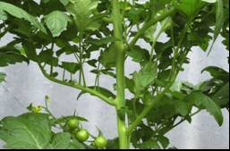 | 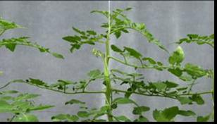
3 | 5
semierecte | horitzontal

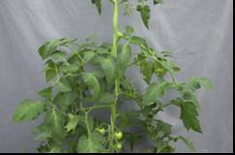 | 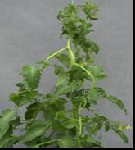
7 | 9
semipenjant | penjant
Ad. 4: Divisió del limbe de la fulla

Fulla pinnada: Els folíols primaris no donen origen a folíols secundaris.
Fulla bipinnada: Els folíols primaris son a la seva vegada pinnats, donant lloc així a folíols secundaris.

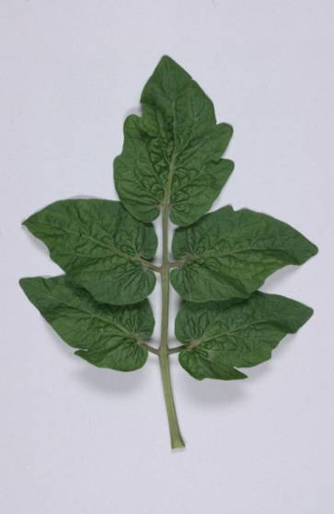
 | 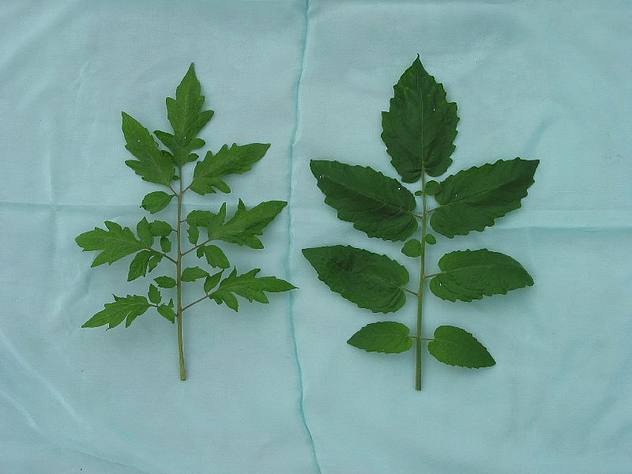
1 | 2
pinnada | bipinnada

Ad. 5: Capa d’abscisió del peduncle

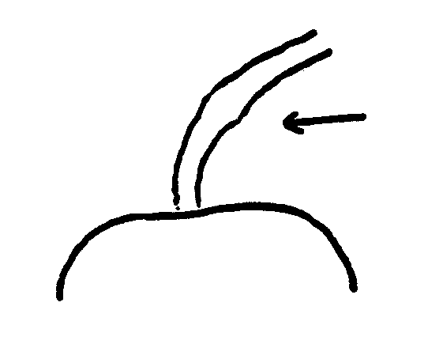 | 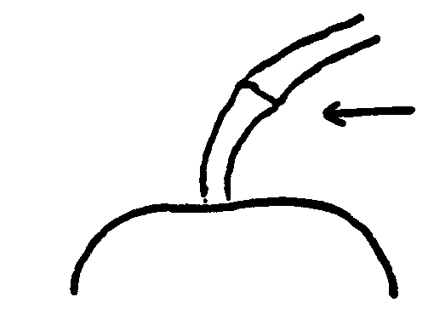
1 | 9
absent | present

Les varietats que tenen únicament un collarí en lloc d’una capa d’abscisió són heterozigòtiques per al gen que controla la presència de la unió. Aquestes varietats es consideren sense unió i la capa d’abscisió es considera absent.

Ad. 6: Longitud del pedicel (Només a varietats amb abscisió present)
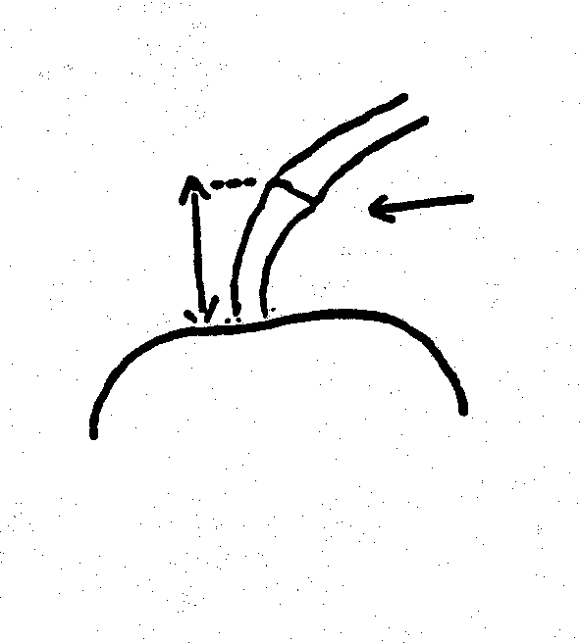
abscisió

Ad. 7: Tipus d’inflorescència

S’haurà de comptar en nombre de ramells unípars i multípars en el segon i tercer ramell de 10 plantes. Quan la relació entre unípars i multípars és de 40 a 60%, l’expressió del caràcter s’haurà de correspondre com a “2”.

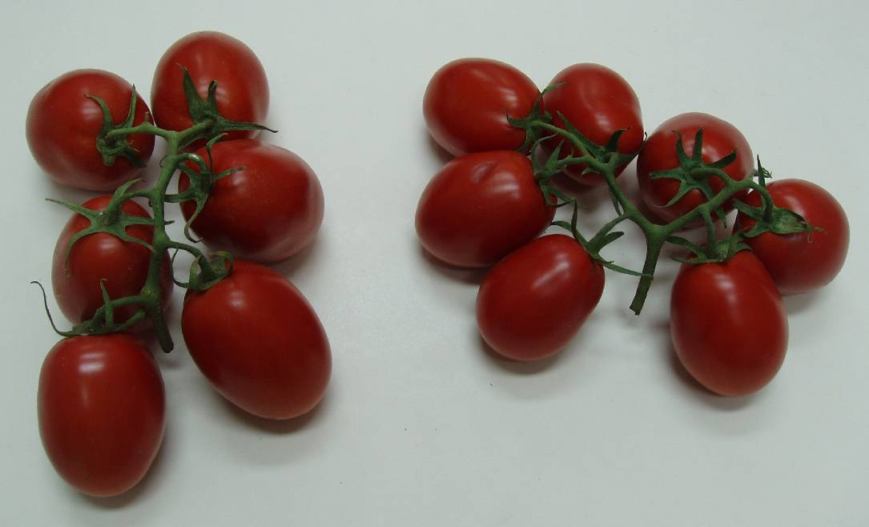
unípara | multípara (bípara)

Ad. 8: Espatlla verda del fruit (Abans de maduració)

El gen de l’espatlla verda pot ser que no s’expressi clarament en certes condicions, per això és important comptar amb una varietat exemple com “Daniela” per a observar l’expressió d’aquests caràcters.

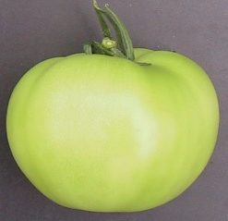 | 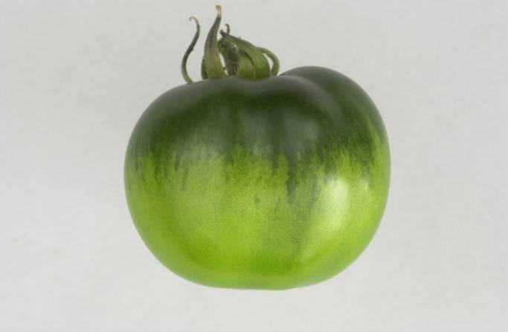
1 | 9
absent | present

Ad. 9: Intensitat del color verd de l’espatlla del fruit (Abans de maduració)
Ad. 10: Intensitat del color verd del fruit excepte l’espatlla (Abans de maduració)

La intensitat del color verd de l’espatlla i la intensitat del color verd del fruit excepte l’espatlla s’han d’observar fent servir la mateixa escala. Això significa que la nota relativa a la intensitat del color verd de l’espatlla ha de ser superior a la nota de la intensitat del color verd del fruit excepte l’espatlla o, en casos excepcionals, la mateixa nota si la diferència de intensitat és molt petita. El gen de l’espatlla verda pot ser que no s’expressi clarament en algunes condicions, per això és important comptar amb una varietat exemple “Daniela” per observar l’expressió d’aquests caràcters.

Ad. 11: Color del fruit a maduresa

El color en maduresa s’haurà d’observar després del canvi complet de color, quan s’observa clarament placenta en la secció transversal.

Ad. 12: Acostellat del fruit en la zona peduncular

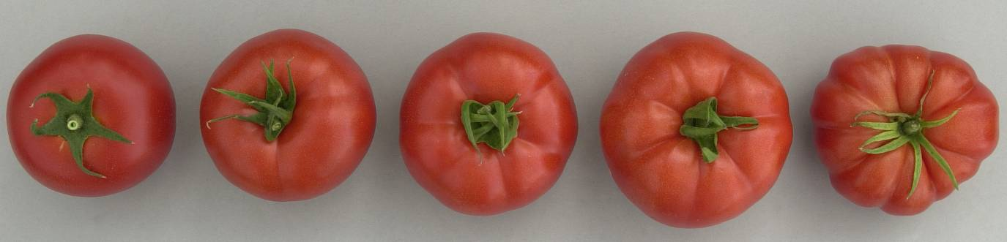

1 | 3 | 5 | 7 | 9
absent o molt dèbil | dèbil | mig | fort | Molt fort

Ad. 13: Depressió en la zona peduncular del fruit

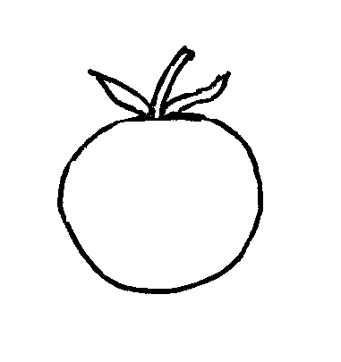 | 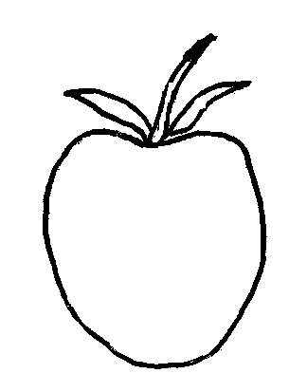 | 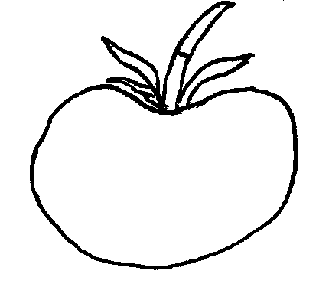 | 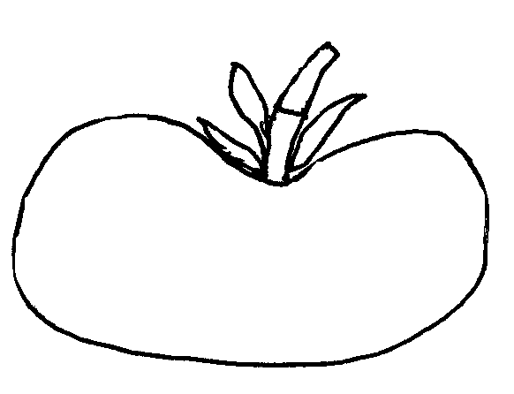
1 | 3 | 5 | 7
absent o molt dèbil | dèbil | Mitja | forta

Ad. 14: Nombre de lòculs del fruit

Aquest caràcter s’observa mitjançant seccions transversal de fruits de forma i mida representatius, però excloent el primer i darrer fruits del ramell.

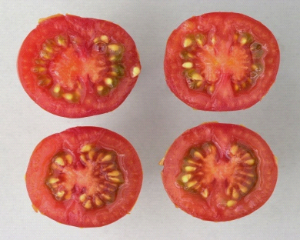 | 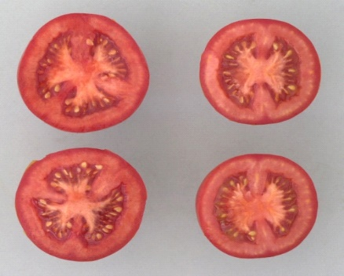
1 | 2
Només dos | Dos i tres

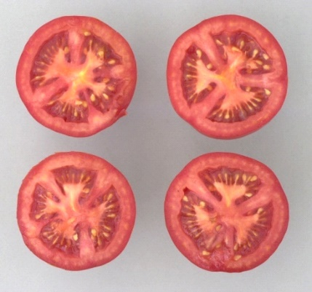 | 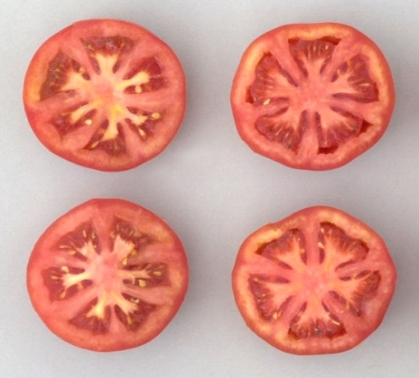 | 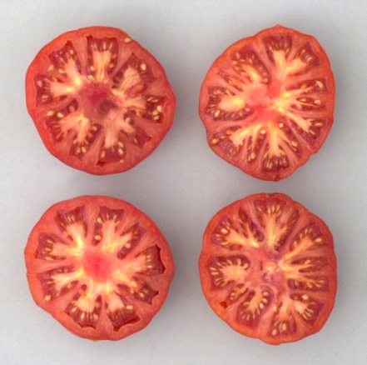
3 | 4 | 5
Tres i quatre | Quatre, cinc i sis | Més de sis

Ad. 15: Forma de l’extrem distal del fruit

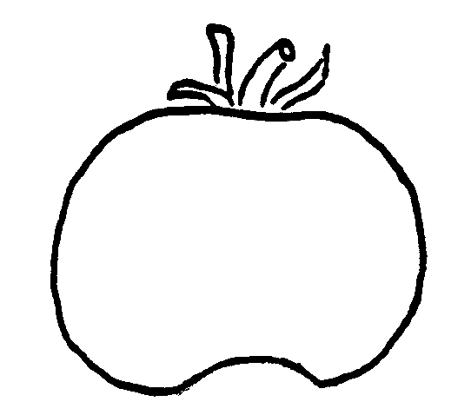 | 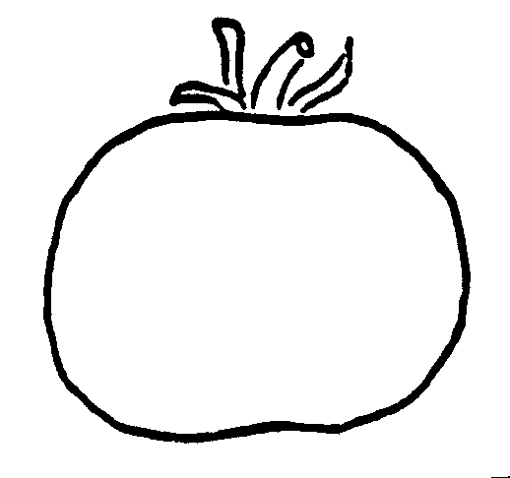 | 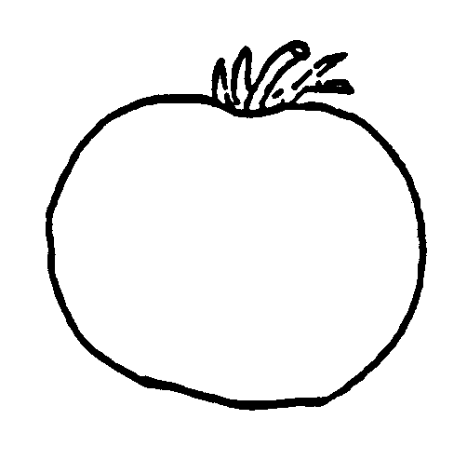 | 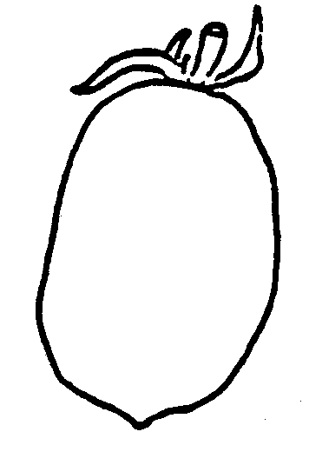 | 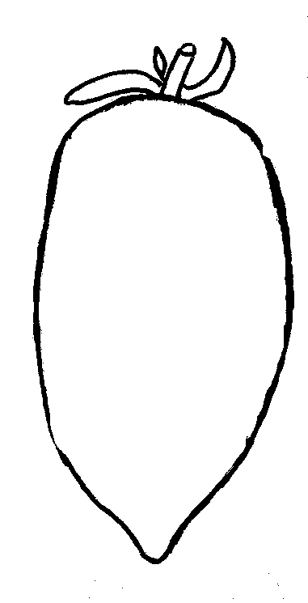
1 | 2 | 3 | 4 | 5
Enfonsada | Enfonsada a plana | plana | plana a punxeguda | punxeguda

Ad. 16: Fermesa del fruit

Collita: Els fruits es colliran quan hagin adquirit la seva plena coloració.

Determinació de la fermesa: la fermesa dels fruits s’avaluará a mà en relació amb les varietats estàndard.

Ad. 17: Vida post-collita

La durada de la vida post-collita es calcula mitjançant el nombre de setmanes que el fruit es conserva a la prestatgeria.

Es seleccionen 20 fruits per parcel·la (2 per planta) del 4t, 5è o 6è ramell que presentin etapes similars de maduresa exterior (Quan el color verd desaparegui de la meitat del fruit). Els fruits s’emmagatzemaran a caixes disposades en una sola capa. Les caixes poden emmagatzemar-se unes sobre altres si es permet que l’aire circuli lliurement entre elles. No és necessari que el magatzem compti amb condicions controlades d’emmagatzemament, però s’han de posseir condicions similars a aquelles en les quals es va desenvolupar l’assaig, però sense insolació directa. S’efectua una observació cada set dies, avaluant la fermesa dels fruits amb cura de no danyar-lo, i destriant aquells que es troben deteriorats o podrits. La finalitat de l’observació és determinar el moment en que la falta de fermesa dels fruits els desqualifica per a la seva comercialització (La fermesa és inferior o igual a la nota “Blan”). La vida post-collita es calcula contant el nombre de setmanes que transcorren entre la recollida dels fruits i el moment en que la falta de fermesa impedeix la seva comercialització.

Les observacions poden completar-se la vuitena setmana si encara queden algunes varietats.

